**麻薬年間受渡届入力方法**

Ⅰ　所有麻薬が無い場合

ⅰ）昨年10月1日から今年9月30日までに所有していた麻薬が無い場合、

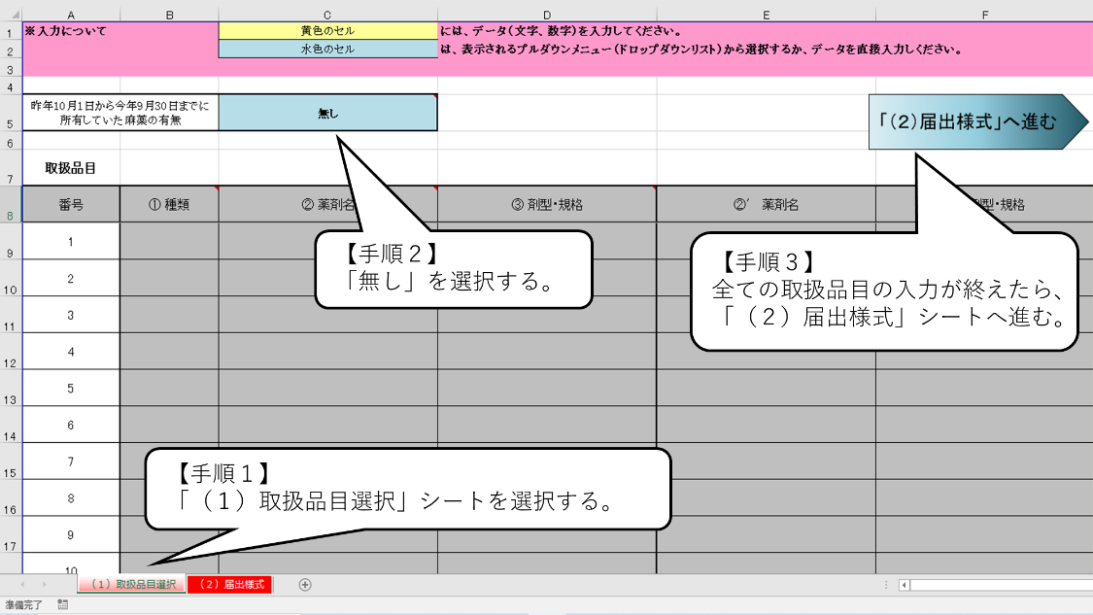「（１）取扱品目選択」シートで「無し」を選択し、「（２）届出様式」シートへお進みください。

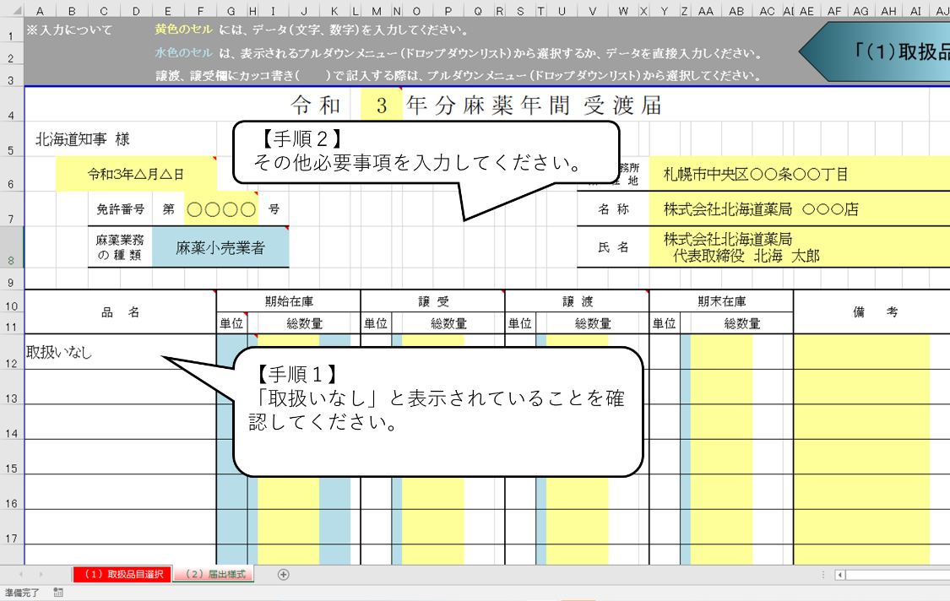ⅱ）品名の欄に「取扱いなし」と表示されていることを確認し、その他必要事項を入力してください。

ⅲ）入力を終えましたら、作成していただいたエクセルファイルを電子メールに添付して提出をお願いします。

●電子メールの件名は、　**【麻薬業務所名】麻薬年間受渡届**　としてください。

（【麻薬業務所名】には各施設名称を記載してください。）

●エクセルファイルのファイル名は、

**○○区＿麻薬業務の種類＿麻薬業務所名＿令和○○年分麻薬年間受渡届.xlsx**

としてください。

（例　中央区にある札幌薬局（麻薬小売業）が令和3年分を提出する場合、

中央区＿麻薬小売業＿札幌薬局＿令和3年分麻薬年間受渡届.xlsx　となります。

なお、麻薬業務の種類は、

1. 麻薬小売業　　　（例:　薬局）
2. 麻薬研究者
3. 麻薬取扱施設　　（例:　病院、診療所、飼育動物診療施設　等）

から選択してください。）

（例　病院、診療所、老人保健施設、飼育動物診療施設　等）

Ⅱ　所有麻薬が有る場合

ⅰ）昨年10月1日から今年9月30日までに所有していた麻薬が有る場合、

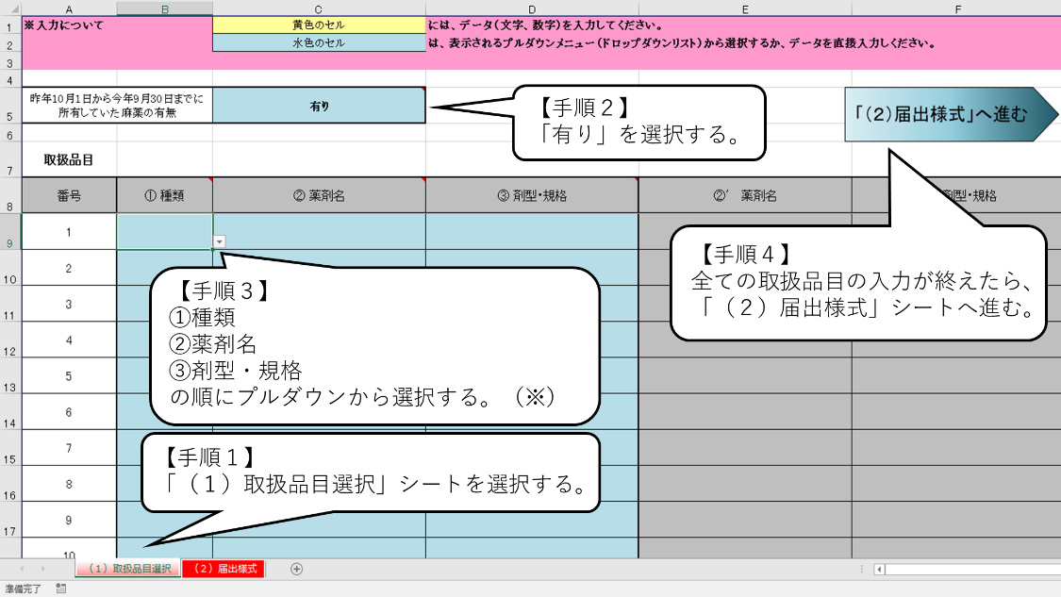「（１）取扱品目選択シート」で「有り」を選択し、取扱品目の表へ所有麻薬を全て入力してください（※）。入力を終えましたら、「（２）届出様式」シートへお進みください。

* プルダウンから選択して入力していただくのですが、選択肢にない場合、「その他」を選択し、黄色のセルへ手入力してください。

ⅱ）「（２）届出様式シート」の品名の列にⅰ）で選択した麻薬が反映されているか確認し、それぞれの品目について期始在庫、譲受、譲渡、期末在庫を入力してください。

ⅲ）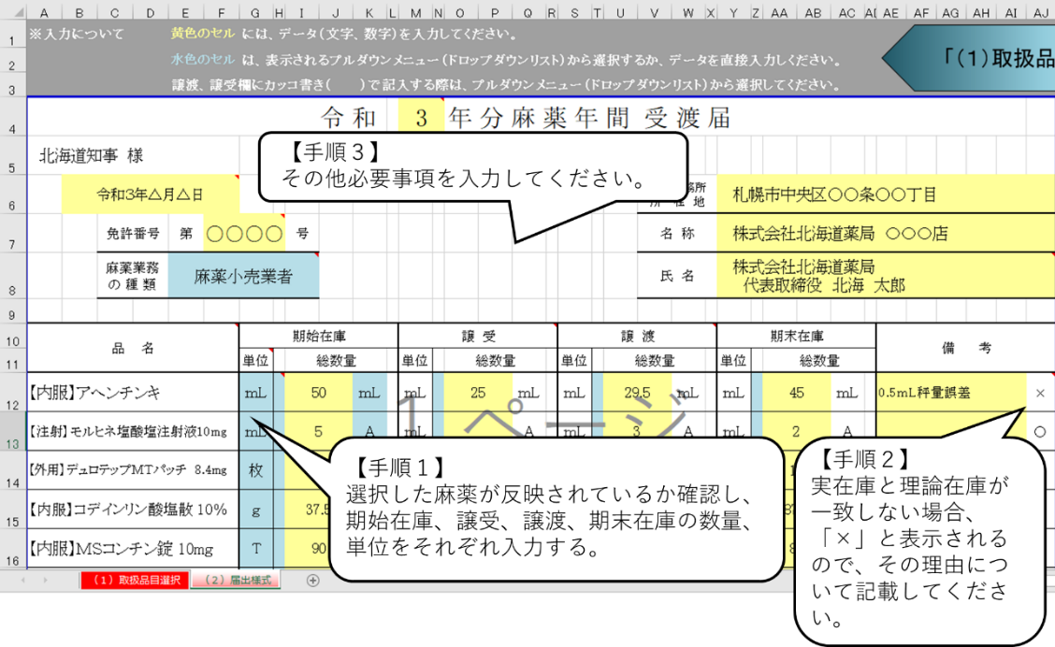実在庫と理論在庫が一致しない場合、備考欄に「×」が表示されます。その理由について記載してください。

ⅳ）その他必要事項を入力してください。

ⅴ）入力を終えましたら、作成していただいたエクセルファイルを電子メールに添付して提出をお願いします。

●電子メールの件名は、　**【麻薬業務所名】麻薬年間受渡届**　としてください。

（【麻薬業務所名】には各施設名称を記載してください。）

●エクセルファイルのファイル名は、

**○○区＿麻薬業務の種類＿麻薬業務所名＿令和○○年分麻薬年間受渡届.xlsx**

としてください。

（例　中央区にある札幌薬局（麻薬小売業）が令和3年分を提出する場合、

中央区＿麻薬小売業＿札幌薬局＿令和3年分麻薬年間受渡届.xlsx　となります。

なお、麻薬業務の種類は、

1. 麻薬小売業　　　（例:　薬局）
2. 麻薬研究者
3. 麻薬取扱施設　　（例:　病院、診療所、飼育動物診療施設　等）

から選択してください。）

来年、作成するときにも参考になると思いますので、必ず貴局でも保存しておいてください。

以上